Schweißrauch dort aufnehmen, wo er entsteht

Gesundheitsschutz mit den neuen Absaugbrennern von Lorch

Mit den modernen Speed-Schweißprozessen von Lorch wird heute schon der Entstehung von Schweißrauch deutlich entgegengewirkt. Eine gewisse Rauchentwicklung ist beim Schweißen trotzdem nicht zu vermeiden. Hier setzt das neue Portfolio von Rauchabsaugbrennern an, das die Lorch Schweißtechnik jetzt vorgestellt hat. Es ermöglicht, die Gesundheit der Schweißer zu schützen, und bietet den Unternehmen eine Lösung für die immer strenger werdenden Grenzwerte für alveolengängigen Staub (A-Staub). Die neuen Brenner zeichnen sich durch eine kompakte Bauweise, hocheffiziente Rauchabsaugung und exzellente Schweißperformance aus.
Seit Ende 2018 sind gemäß der TRGS 900 die Staubgrenzwerte von 1,25mg/m³ verpflichtend einzuhalten. Das stellt Unternehmen, die Schweißarbeiten ausführen, vor einer Reihe von Herausforderungen. Die Anwendung emissionsarmer Schweißprozesse, wie z. B. der Lorch Speed-Prozesse, installierte Absaugtechnik in den Produktionshallen und sogar Absaugarme, die direkt über dem Schweißtisch montiert sind, sind bereits wichtige Maßnahmen, die die Unternehmen für die Einhaltung der Grenzwerte treffen können. Aber aus Sicht der Praktikabilität tritt immer mehr die brennerintegrierte Absaugung in den Fokus. Denn eine gezielte und effektive Erfassung des Schweißrauchs direkt am Brenner und somit direkt an der Entstehungsstelle bietet enorme Vorteile: Es muss wesentlich weniger Luftvolumen abgesaugt werden und die Absaugung erfolgt direkt am Lichtbogen, so dass der gesundheitsgefährdende Schweißrauch erst gar nicht in die Nähe der Atemwege kommen kann.
Die neuen Rauchabsaugbrenner von Lorch vereinen genau diese Vorteile zu einer praxistauglichen Lösung: Durch ihre kompakte Form und ihr geringes Gewicht von 1,1 bis 1,5 kg sind sie nicht viel größer und schwerer als klassische MIG-MAG-Brenner. Da die Absaugöffnungen direkt am Kopf des Schweißbrenners positioniert sind, wird eine sehr effiziente Absaugung nahe am Schmelzbad der Schweißnaht ermöglicht. Aufgrund der konischen Form des Absaugkopfes strömt außerdem das Schutzgas mit höherer Geschwindigkeit aus, so dass es ungehindert das Schmelzbad der Schweißnaht erreicht. Dies sorgt auch in Zwangslagen für einen stabilen Lichtbogen und beugt Poreneinschlüssen vor. Zudem wird durch den sich nach unten verschlankenden Absaugkopf die Sicht auf die Schweißarbeit optimiert.
Lorch bietet die Rauchabsaugbrenner in den drei Leistungsklassen 280, 320 und 550 Ampere an, wobei die ersten beiden Varianten luftgekühlt sind und der auf 550 Ampere ausgelegte Brenner mit Wasser gekühlt wird. Zum Schutz vor Schweißspritzern oder scharfen Kanten der Werkstücke ist der Absaugschlauch bei allen Brennervarianten mit einem robusten Überzug aus Leder erhältlich. In Kombination mit der innovativen Lorch Powermaster-Funktion kann der Schweißer zudem alle wichtigen Parameter über das Bedienpanel direkt am Brenner regeln. Alle drei Leistungsklassen können problemlos an marktgängige Absauganlagen angeschlossen werden, die in Verbindung mit den neuen Brennern eine effektive Absaugleistung von 55-65 m³/Stunde (gemessen am Brennerkopf) erreichen.
Lars Braun, Produktmanager der Lorch Schweißtechnik GmbH bilanziert: „Mit unseren neuen Rauchabsaugbrennern geben wir den Unternehmen ein ideales Werkzeug an die Hand, um den immer strenger werdenden Vorschriften zur Einhaltung der Staubgrenzwerte gerecht zu werden und damit die Gesundheit der Schweißer zu schützen. Die Brenner sind innovativ und vereinen die Eigenschaften und Funktionen, die ein Schweißer heute an ein modernes Arbeitsgerät stellt: Kompaktheit, hocheffiziente Absaugung sowie eine ergonomisch optimale Form, die jederzeit eine exzellente Schweißnaht garantiert.“
Die Lorch Schweißtechnik GmbH ist einer der führenden Hersteller von Lichtbogen-Schweißanlagen für industrielle Anwendungen, das anspruchsvolle Metallhandwerk, sowie für den Einsatz in der Automation mit Robotern und kollaborativen Robotersystemen. Seit über 60 Jahren werden Lorch Qualitätsanlagen in Deutschland in einer der weltweit modernsten Schweißanlagenfertigungen hergestellt und in mehr als 60 Länder exportiert. Die Schweißtechnik von Lorch vereint großen Praxisnutzen, einfachste Bedienung sowie hohe Wirtschaftlichkeit und setzt im Markt neue technologische Standards.

Abb 1: Hocheffiziente Rauchabsaugung, kompakte Bauweise und exzellente Schweißperformance bieten die neuen Rauchabsaugbrenner von Lorch Schweißtechnik.

Abb 2: Die Schweißsituationen ohne und mit Einsatz des Rauchabsaugbrenners machen es deutlich: Die gezielte Absaugung direkt am Lichtbogen minimiert die Verbreitung des Schweißrauchs enorm.

Abb 3: Der neue Lorch Rauchabsaugbrenner im Einsatz: Ein ideales Werkzeug, um den immer strenger werdenden Vorschriften zur Einhaltung der Staubgrenzwerte gerecht zu werden.

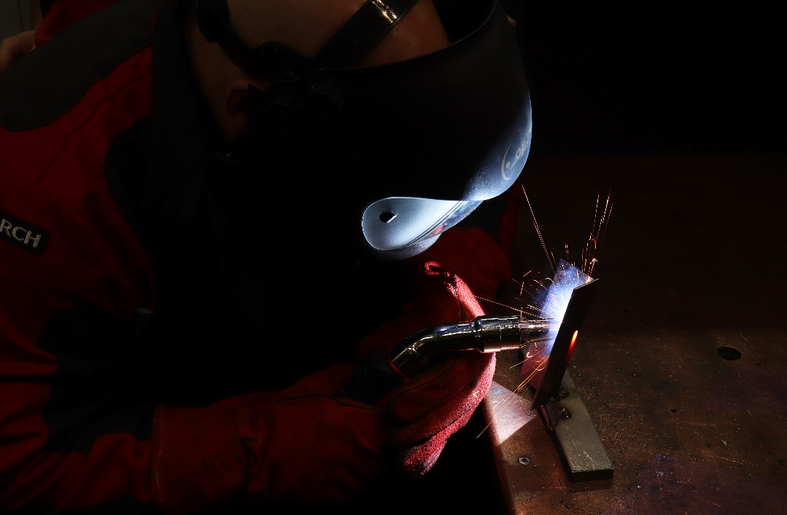

Weitere Informationen finden Sie unter www.lorch.eu
Pressekontakt:
Lorch Schweißtechnik GmbH
Lisa Michler
T +49 7191 503-0
F +49 7191 503-199
Im Anwänder 24–26
71549 Auenwald
Germany
Abdruck frei. Belegexemplar erbeten.

